**Mahnwache zu Nachhaltiger Frieden für die Ukraine!**

**Samstag, 22.Februar 2025 von 11.00 bis 15.00 Uhr Französische Straße (Pavillion), Saarlouis**

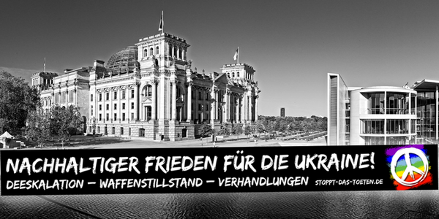**Fast zeitgleich mit der Bundestagswahl jährt sich der Beginn der Invasion Russlands in die Ukraine zum dritten Mal. Aus diesem Anlass ruft das zivilgesellschaftliche Bündnis "Stoppt das Töten in der Ukraine" vom 21. bis 23. Februar 2025 zu Aktionen und Mahnwachen auf. Es fordert einen schnellstmöglichen Waffenstillstand und einen umfassenden, nachhaltigen Friedensprozess für die Ukraine. Diesen Forderungen wollen sich pax christi Saar und das FriedensNetz Saar bei dieser Mahnwache anschließen.**

Das Bündnis begrüßt das angekündigte Treffen zwischen Wladimir Putin und Donald Trump sowie die Gesprächsbereitschaft des ukrainischen Präsidenten Wolodimir Selenskij als mögliche erste Schritte. Es fordert die Bundesregierung auf, sich für Verhandlungen unter Einbeziehung aller Kriegsparteien und relevanten Gruppen einzusetzen. Grundlage könne der 6-Punkte Plan von China und Brasilien sein, den die Schweiz unterstützt. Die Verhandlungen sollten ohne Vorbedingungen von Russland oder der Ukraine erfolgen. Beiden Seiten müssten zu Kompromissen bereit sein.

**Initiativen der Deeskalation nötig**

Die aufrufenden Organisationen appellieren dabei an alle unmittelbar und mittelbar am Krieg Beteiligten, zunächst einen Waffenstillstand in der Ukraine anzustreben. Initiativen der Deeskalation seien nötig: In der Zivilgesellschaft, zwischen Russland und der Ukraine aber auch zwischen Russland, Nordkorea und China sowie den Staaten der NATO. Angesichts der Ankündigung des neuen US-Präsidenten, binnen 100 Tagen bereits einen Friedensschluss zwischen Russland und der Ukraine erreichen zu wollen, warnen die Organisationen allerdings auch vor zu großen Erwartungen. Simon Bödecker von Ohne Rüstung Leben erklärt dazu: „Nötig ist ein Verhandlungsprozess für nachhaltigen Frieden in der Ukraine! Dabei müssen das Völkerrecht gewahrt und alle relevanten Gruppen – insbesondere die Zivilgesellschaft und die unterschiedlichen Bevölkerungsgruppen in der Ostukraine – eingebunden werden. Die Erfahrung zeigt, dass ein solcher Prozess Zeit braucht.“

**Unterstützung für die Betroffenen darf nicht nachlassen**

Unter Druck herbeigeführte Beschlüsse, die die Konfliktursachen in der Ukraine sowie zwischen den Großmächten nicht berücksichtigen, würden nicht zu nachhaltigem Frieden führen. Deutschland und die Staaten der EU seien daher gefragt, sich in diesem Sinne aktiv in die Verhandlungen einzubringen!

Gleichzeitig, so betonen die Organisationen, dürfe die Unterstützung für die Betroffenen des Krieges nicht nachlassen. Sie fordern Schutz und humanitäre Hilfe für alle Geflüchteten und

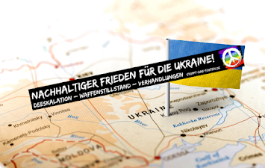

Kriegsdienstentzieher*innen sowie eine Aufarbeitung des in der Ukraine begangenen Unrechtes und eine langfristige Förderung der nötigen Versöhnungsarbeit. Wir wollen Frieden, dafür setzen wir uns ein und gedenken der vielen Toten und Verletzten der dieser Krieg hervorgebracht hat.

Mit Kundgebungen und Mahnwachen sollen diese Positionen an verschiedenen Orten öffentlich vertreten werden. Herzliche Einladung zu dieser Mahnwache. Infos unter: [**www.stoppt-das-toeten.de**](http://www.stoppt-das-toeten.de)

c/o Waltraud Andruet, pax christi Saar und FriedensNetz Saar 06838/82220 [www.atelierandruet.de](http://www.atelierandruet.de), [www.friedensnetzsaar.com](http://www.friedensnetzsaar.com)